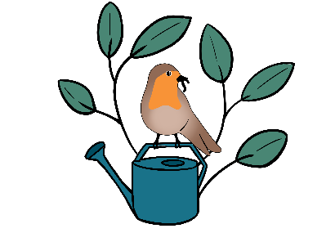
Veranstaltungsbeschreibung
Better Gardens - Workshop

- Beschreibung
Sie wollen einen Beitrag zur Artenvielfalt und zu gesunden Böden in der Stadt leisten? Das ist grossartig! Bei dieser begleiteten Gartentour entdecken Sie Aspekte der tier- und bodenfreundlichen Gartenpraxis und lernen ausgewählte Ergebnisse des vierjährigen Forschungsprojekts "BetterGardens" kennen. Ausserdem lernen Sie eine Methode zur Bodenbeurteilung kennen und erfahren, wie man die Bodenfruchtbarkeit erhält. Während dem Rundgang werden Ihnen Tipps zur Förderung der Biodiversität und Steigerung der Aufenthaltsqualität im Garten verraten.
Die Gartentour wird von einem Team vom XXXX geleitet. Es wird ihnen über die spannendsten Resultate aus dem Forschungsprojekt Better Gardens erzählen.
- Ziele
    - Austausch zwischen Hobbygärtner*innen, Forschung und Stadtverwaltung zu tier- und bodenfreundlicher Gartenpraxis fördern
    - Biodiversität der Tier-, Pflanzen- und Bodenwelt im Stadtgarten sichtbar machen
- Aufbau
- Begrüssung
  - Projektteam & Projekt
  - Gartenbesitzer*in
  - Kurze Vorstellungsrunde Teilnehmenden
- Gartenbesichtigung
  - Boden untersuchen: Spatenprobe
  - Biodiversität von Pflanzen und Tieren: Individuell vorbereitete Gartentour
- Gemeinsamer Apéro
Dauer: ca. 2 Stunden
Datum und Uhrzeit :
Treffpunkt:

